Petřina rukodělná dílna

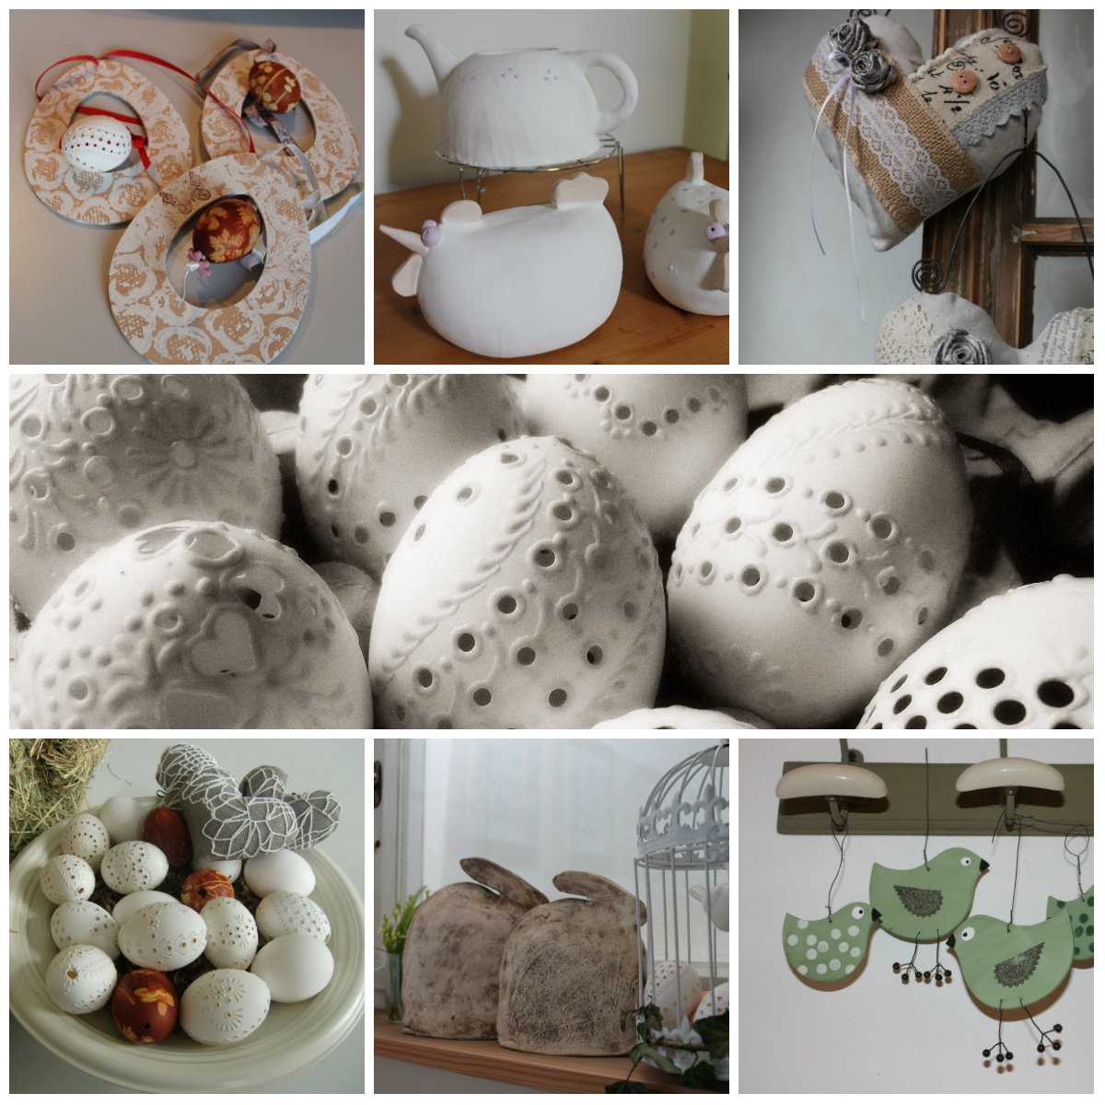
Zvu všechny zájemce na jednodenní prodejní výstavu velikonočních dekorací s ukázkou výroby madeirových kraslic dne 13. 4. 2017 od 10 do 17 hodin v mé dílně na Písecké ulici 36 ve Vodňanech.

